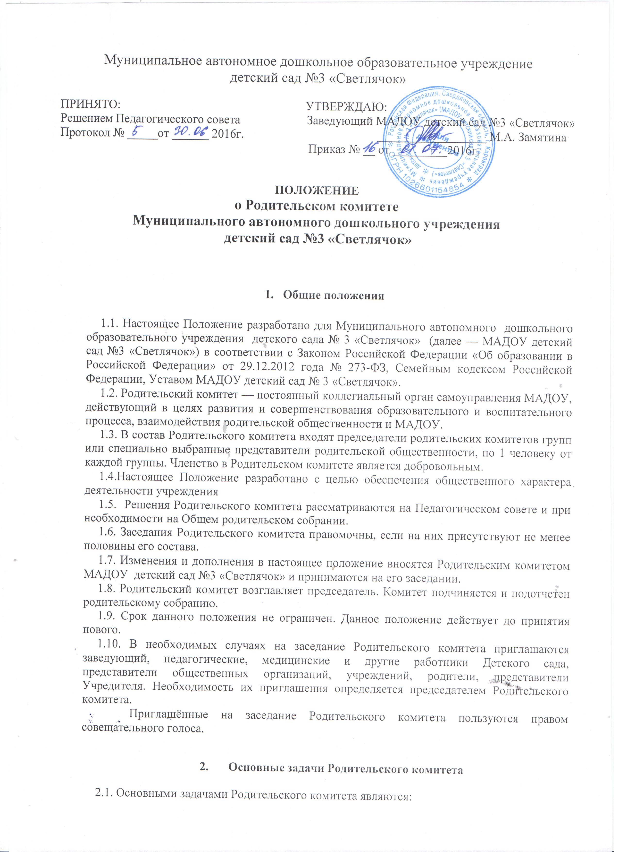

- совместная работа с МАДОУ детский сад № 3 «Светлячок» по реализации государственной, окружной, городской политики в области дошкольного образования;
- защита прав и интересов воспитанников МАДОУ детский сад № 3 «Светлячок»;
- защита прав и интересов родителей (законных представителей);
- рассмотрение и обсуждение основных направлений развития МАДОУ детский сад № 3 «Светлячок»;
- обсуждение и утверждение дополнительных платных услуг в МАДОУ детский сад № 3 «Светлячок»;
- оказание посильной помощи в материально-техническом оснащении МАДОУ детский сад № 3 «Светлячок».

- Компетенции Родительского комитета

3.1. Родительский комитет Учреждения:
- обсуждает Устав и другие локальные акты МАДОУ детский сад № 3 «Светлячок», касающиеся взаимодействия с родительской общественностью, решает вопрос о внесении в них необходимых изменений и дополнений;
- участвует в определении направления образовательной деятельности МАДОУ детский сад № 3 «Светлячок»;
- обсуждает вопросы содержания, форм и методов образовательного процесса, планирования педагогической деятельности МАДОУ детский сад № 3 «Светлячок»;
- рассматривает проблемы организации дополнительных образовательных, оздоровительных услуг воспитанникам, в том числе платных;
- заслушивает отчеты заведующего о создании условий для реализации общеобразовательных программ в МАДОУ детский сад № 3 «Светлячок»;
- участвует в подведении итогов деятельности МАДОУ детский сад № 3 «Светлячок» за учебный год по вопросам работы с родительской общественностью;
- принимает информацию, отчеты педагогических и медицинских работников о состоянии здоровья детей, ходе реализации
- образовательных и воспитательных программ, о результатах готовности детей к школьному обучению;
- заслушивает доклады, информацию представителей организаций и учреждений, взаимодействующих с МАДОУ детский сад № 3 «Светлячок» по вопросам образования и оздоровления воспитанников, в том числе о проверке состояния образовательного процесса, соблюдения санитарно-гигиенического режима ДОУ, об охране жизни и здоровья воспитанников;
- оказывает помощь ДОУ в работе с неблагополучными семьями;
- принимает участие в планировании и реализации работы по охране прав и интересов воспитанников и их родителей (законных представителей) во время педагогического процесса в МАДОУ детский сад № 3 «Светлячок»;
- вносит предложения по совершенствованию педагогического процесса в МАДОУ детский сад № 3 «Светлячок»;
- содействует в организации совместных с родителями (законными представителями) мероприятий в МАДОУ детский сад № 3 «Светлячок» — родительских собраний, родительских клубов, Дней открытых дверей и др.;
- оказывает посильную помощь ДОУ в укреплении материально-технической базы, благоустройству его помещений, детских площадок и территории силами родительской общественности;
- привлекает внебюджетные и спонсорские средства, шефскую помощь заинтересованных организаций для финансовой поддержки МАДОУ детский сад № 3 «Светлячок»;
- вместе с заведующим МАДОУ детский сад № 3 «Светлячок» принимает решение о поощрении, награждении благодарственными письмами наиболее активных представителей родительской общественности.

- Права Родительского комитета
4.1. Родительский комитет имеет право:
- принимать участие в управлении МАДОУ как орган самоуправления;
- требовать у заведующего МАДОУ детский сад № 3 «Светлячок» выполнения его решений.
4.2. Каждый член Родительского комитета при несогласии с решением последнего вправе высказать свое мотивированное мнение, которое должно быть занесено в протокол.

- Организация управления Родительским комитетом
5.1. В необходимых случаях на заседание Родительского комитета приглашаются заведующий, педагогические, медицинские и другие работники ДОУ, представители общественных организаций, учреждений, родители, представители МАДОУ детский сад № 3 «Светлячок». Необходимость их приглашения определяется председателем Родительского комитета.
Приглашенные на заседание Родительского комитета пользуются правом совещательного голоса.
5.3. Родительский комитет выбирает из своего состава председателя и секретаря сроком на 1 учебный год.
5.4. Председатель Родительского комитета:
- организует деятельность Родительского комитета;
- информирует членов Родительского комитета о предстоящем заседании не менее чем за 14 дней до его проведения;
- организует подготовку и проведение заседаний Родительского комитета;
- определяет повестку дня Родительского комитета;
- контролирует выполнение решений Родительского комитета;
- взаимодействует с председателями родительских комитетов групп;
- взаимодействует с заведующим МАДОУ детский сад № 3 «Светлячок» по вопросам самоуправления.
5.5. Родительский комитет работает по плану, составляющему часть годового плана работы ДОУ.
5.6. Заседания Родительского комитета созываются не реже 1 раза в квартал.
5.7. Заседания Родительского комитета правомочны, если на них присутствует не менее половины его состава.
5.8. Решение Родительского комитета принимается открытым голосованием и считается принятым, если за него проголосовало не менее двух третей присутствующих.
При равном количестве голосов решающим является голос председателя Родительского комитета.
5.9. Организацию выполнения решений Родительского комитета осуществляет его председатель совместно с заведующим МАДОУ детский сад № 3 «Светлячок».
5.10. Непосредственным выполнением решений, занимаются ответственные лица, указанные в протоколе заседания Родительского комитета. Результаты выполнения решений докладываются Родительскому комитету на следующем заседании.

- Взаимосвязи Родительского комитета с органами самоуправления МАДОУ детский сад №3 «Светлячок»

6.1. Родительский комитет организует взаимодействие с другими органами самоуправления МАДОУ детский сад №3 «Светлячок»: Общим родительским собранием, Педагогическим советом:
- через участие представителей Родительского комитета в Общем родительском собрания, Педагогическом совете МАДОУ детский сад № 3 «Светлячок»;
- представление на ознакомление Общему родительскому собранию и Педагогическому совету решений, принятых на заседании Родительского комитета;
- внесение предложений и дополнений по вопросам, рассматриваемым на заседаниях Общего родительского собрания и Педагогического совета МАДОУ детский сад № 3 «Светлячок».

- Ответственность Родительского комитета

7.1. Родительский комитет несет ответственность:
- за выполнение, выполнение не в полном объеме или невыполнение закрепленных за ним задач и функций;
- соответствие принимаемых решений законодательству РФ, нормативно-правовым актам.

- Делопроизводство Родительского комитета

8.1. Заседания Родительского комитета оформляются протоколом.
8.2. В книге протоколов фиксируются:
- дата проведения заседания;
- количество присутствующих (отсутствующих) членов Родительского комитета;
- приглашенные (ФИО, должность);
- повестка дня;
- ход обсуждения вопросов, выносимых на Родительский комитет;
- предложения, рекомендации и замечания членов Родительского комитета и приглашенных лиц;
- решение Родительского комитета.
8.3. Протоколы подписываются председателем и секретарем Родительского комитета.
8.4. Нумерация протоколов ведется от начала учебного года.
8.5. Книга протоколов Родительского комитета нумеруется постранично, прошнуровывается, скрепляется подписью заведующего и печатью МАДОУ детский сад № 3 «Светлячок».
8.6. Книга протоколов Родительского комитета хранится в делах МАДОУ детский сад № 3 «Светлячок» 5 лет и передается по акту (при смене руководителя).

